Около 01 час. 20 мин. 01 февраля 2021 года в ангаре по адресу: Чувашская Республика, Чебоксарский район, с. Синьялы, произошел пожар.
Сообщение диспетчеру 41 ПСЧ "5 пожарно-спасательного отряда ФПС ГПС Главного управления МЧС России по Чувашской Республике - Чувашии" поступило в 04 час. 35 мин. 17 января 2021 года. Пожар ликвидирован силами 41 ПСЧ в 06 час. 10 мин. 17.01.2021.
В результате пожара огнем уничтожено часть кровли арочного ангара и перегородка стены, разделяющая помещение ангара от дощатого пристроя.
Причиной пожара послужило тепловое проявление аварийного пожароопасного режима работы электросети.
ОНД и ПР по Чебоксарскому району напоминает:

Пожарная безопасность при использовании электроприборов
– помните, что нельзя использовать самодельные электронагревательные приборы;
– не оставляйте включенные электроприборы без присмотра;
– эксплуатируйте электропровода и кабели только с целой изоляцией;
– используйте исправные розетки и рубильники;
– электроплитки и электрочайники должны находиться на подставках из негорючих материалов;
– чтобы не допустить перегрузки сети, старайтесь не включать в электрическую розетку одновременно несколько электрических приборов, особенно большой мощности;
– откажитесь от применения некалиброванных плавких вставок («жучков») в аппаратах защиты от перегрузки и короткого замыкания;
– монтаж электропроводки должен выполнять только специалист.
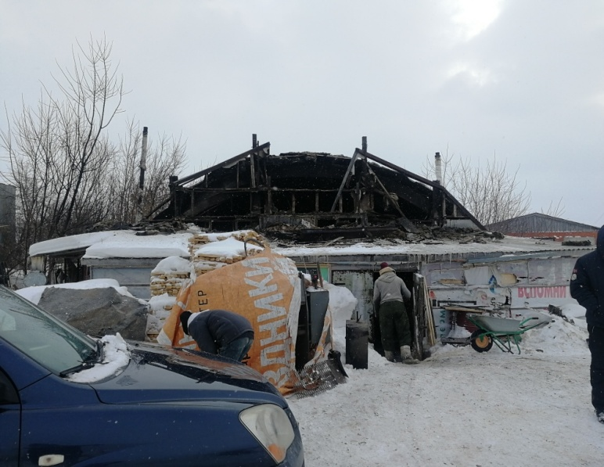 | 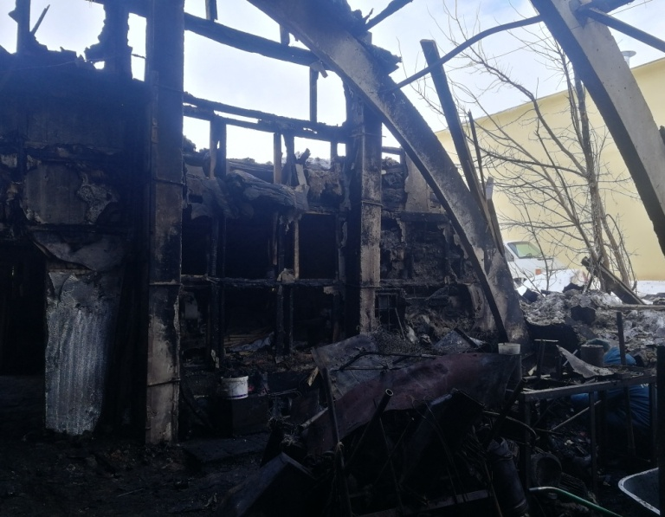
Используйте в домах и квартирах порошковые огнетушители.
При пожаре звонить 112 или 01 по сотовому телефону.

